Belle-Ile-en-Mer. Mise en place d’un financement participatif pour aider la troupe de théâtre
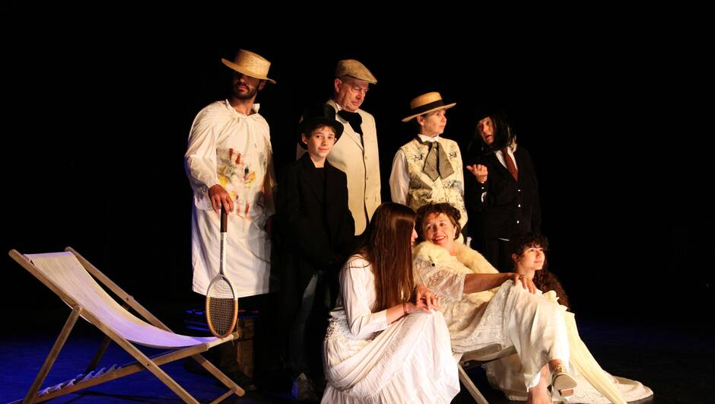
La troupe théâtrale Les Chats Hutants. | OUEST-FRANCE
Ouest-France
Publié le 05/06/2019 à 17h02
Lire le journal numérique

L’association Act-meizad a besoin de soutien pour permettre à la troupe théâtrale des Chats Hutants de jouer dans différents endroits de Belle-Ile, pas toujours adaptés au théâtre.

L’association Act-meizad poursuit son aventure théâtrale avec la production, à Belle-Ile-en-Mer, de son nouveau spectacle, Sarah, vous n’êtes pas au théâtre. Une pièce écrite par Sylvie Thienot, comédienne et metteure en scène, interprétée par la troupe Les Chats Hutants.
Aujourd’hui, un appel à financement participatif vise à investir, au minimum, dans des moyens techniques, qui puissent être à la fois autonomes et de qualité. Il permettra à la troupe de jouer dans la rue, sur la scène ambulante et dans les salles qui ne sont pas suffisamment équipées pour accueillir des spectacles.
« Nous avons aussi besoin de compléter notre financement pour les décors. Nous vous invitons donc à visiter notre page Ulule et espérons toucher la solidarité de chacun, pour ce beau projet qui va animer la saison à Belle-Ile », explique Sylvie Thienot. En contribuant à ce financement, des invitations seront remises pour venir découvrir le spectacle.
Première représentation le 13 juillet 2019
Les répétitions ont commencé sous forme de résidence artistique à la salle Arletty, grâce au soutien de la communauté de communes de Belle-Ile (CCBI). La première représentation y aura lieu samedi 13 juillet.
L’histoire : la tension politique monte en France et en Europe, en décembre 1913. Sarah Bernhardt revient d’une tournée aux États-Unis pour se reposer à Belle-Ile, entourée de son fils, Maurice, et de ses deux petites-filles, Lysianne et Simone. Le groupe des fidèles est présent : Georges Clairin, Reynaldo Hahn, Louise Abbema et Pitou, son majordome. C’est la fin des vacances, Sarah s’amuse avec ses invités malgré plusieurs contrariétés ; la journée se termine par un « dîner de têtes », une soirée déguisée et extravagante, où chacun se fait des surprises.
Cambriolage
La troupe déplore fortement le cambriolage de sa scène ambulante sur le parking de Pen-Prad. « On nous a subtilisé les décors du spectacle de 2018, Bidules trucs, et ceux du « Dîner de têtes », des toiles peintes et imprimées. » Des engagements au mois de juin sont prévus et tous les artistes espèrent que « les auteurs du larcin remettront les toiles à l’association ou sous la bâche de la scène. »

